Событийные мероприятия

День города Макарьева (ежегодно)
Ежегодно проходит на главной площади города: концертная программа, выставка-распродажа изделий макарьевских умельцев, выставка художников.
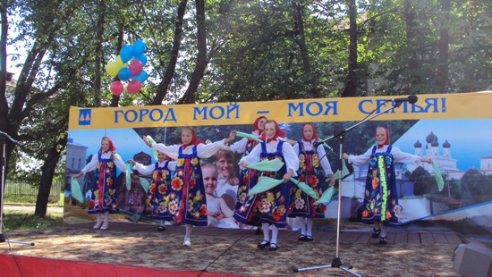
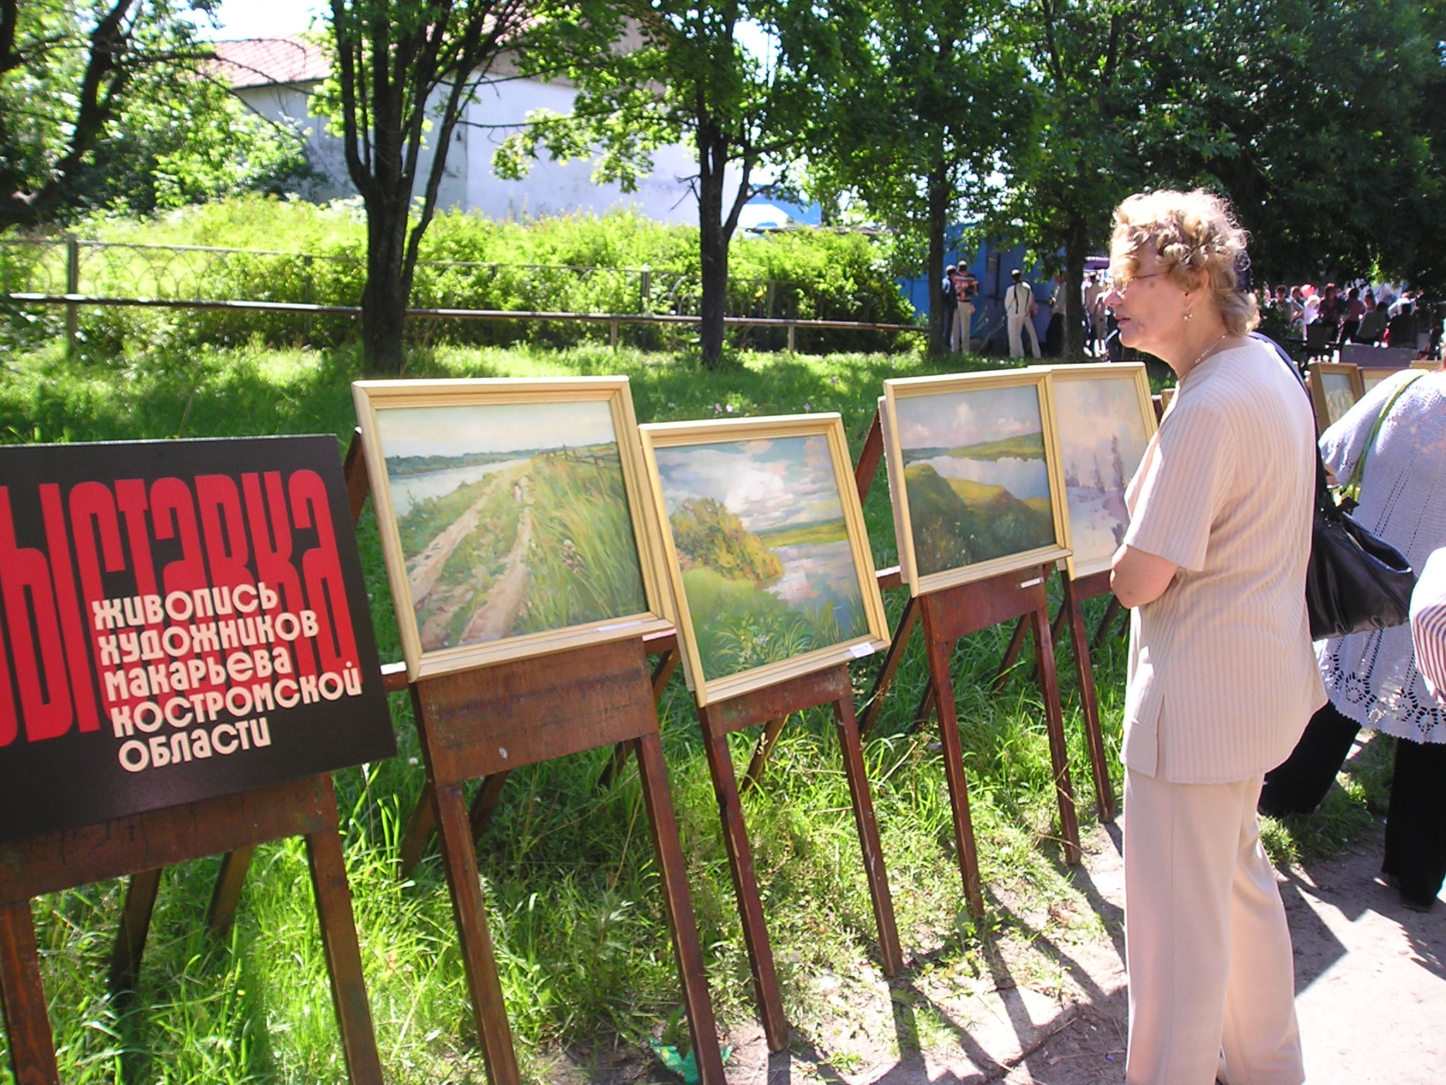
Культурно-спортивный праздник «Макарьевская верста» (ежегодно)
Традиционно в Макарьевском районе проходит главный зимний праздник – «Макарьевская верста», на который съезжаются люди из разных уголков нашей страны. Всем участникам состязаний предстоит пробежать в валенках дистанцию протяжённостью 1076 метров проходившую вокруг Макариево-Унженского монастыря. В программу состязаний входят забеги по возрастам в личном первенстве и забеги корпоративных команд. Также в программе праздника: концертная фольклорная программа, выставка-распродажа умельцев со всего района.
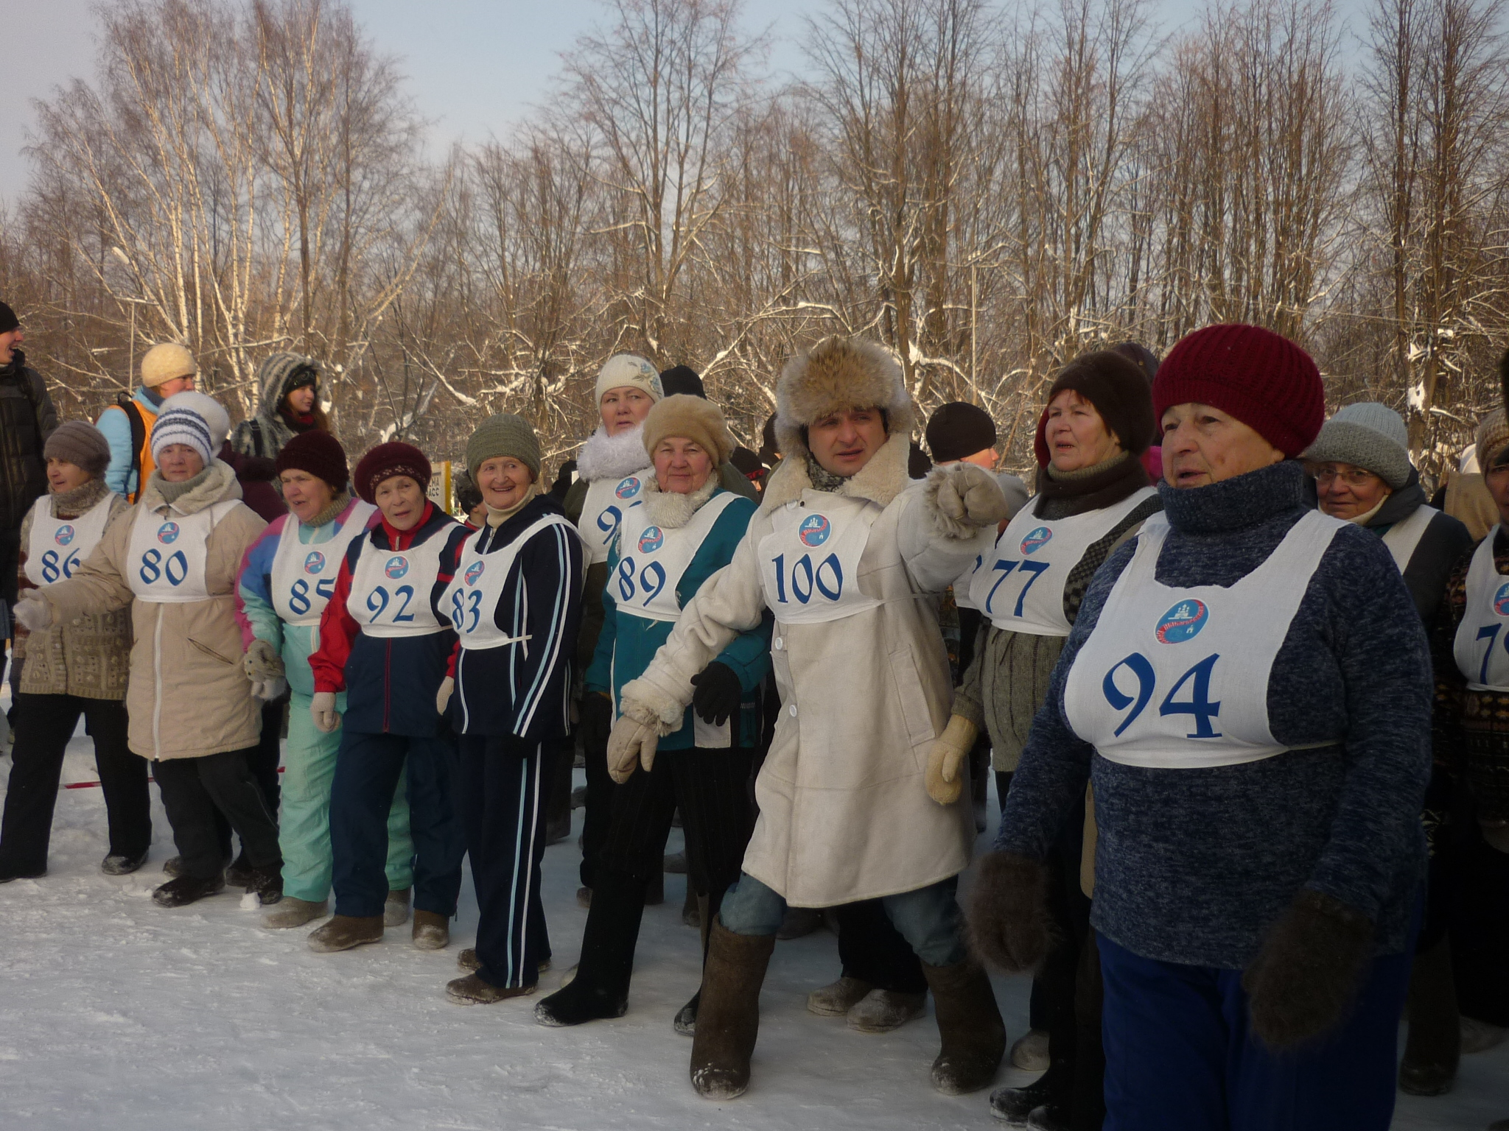
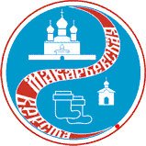

Областной слет патриотических клубов и объединений, посвященный памяти Героя Советского Союза Ю.В.Смирнова (раз в 2 года)
В Слете принимают участие представители из муниципальных образований Костромской области. Традиционно начинается торжественным шествием и митингом у памятника в парке Победы. Различные «площадки» предполагают не только обмен опытом, но и обучение в плане вопросов организации поисковой и военно-спортивной деятельности. В учреждениях культуры оформляются тематические выставки.
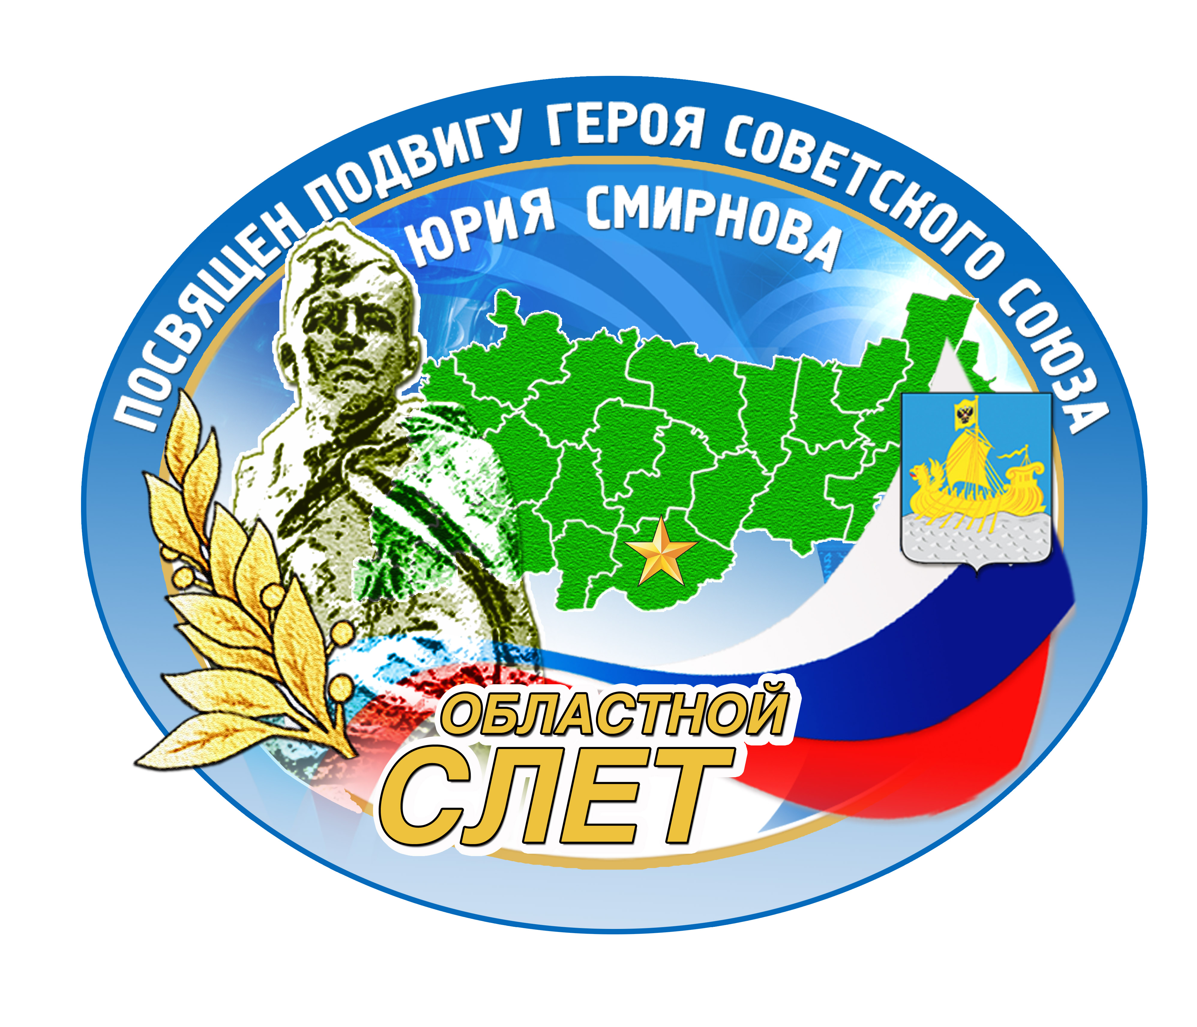
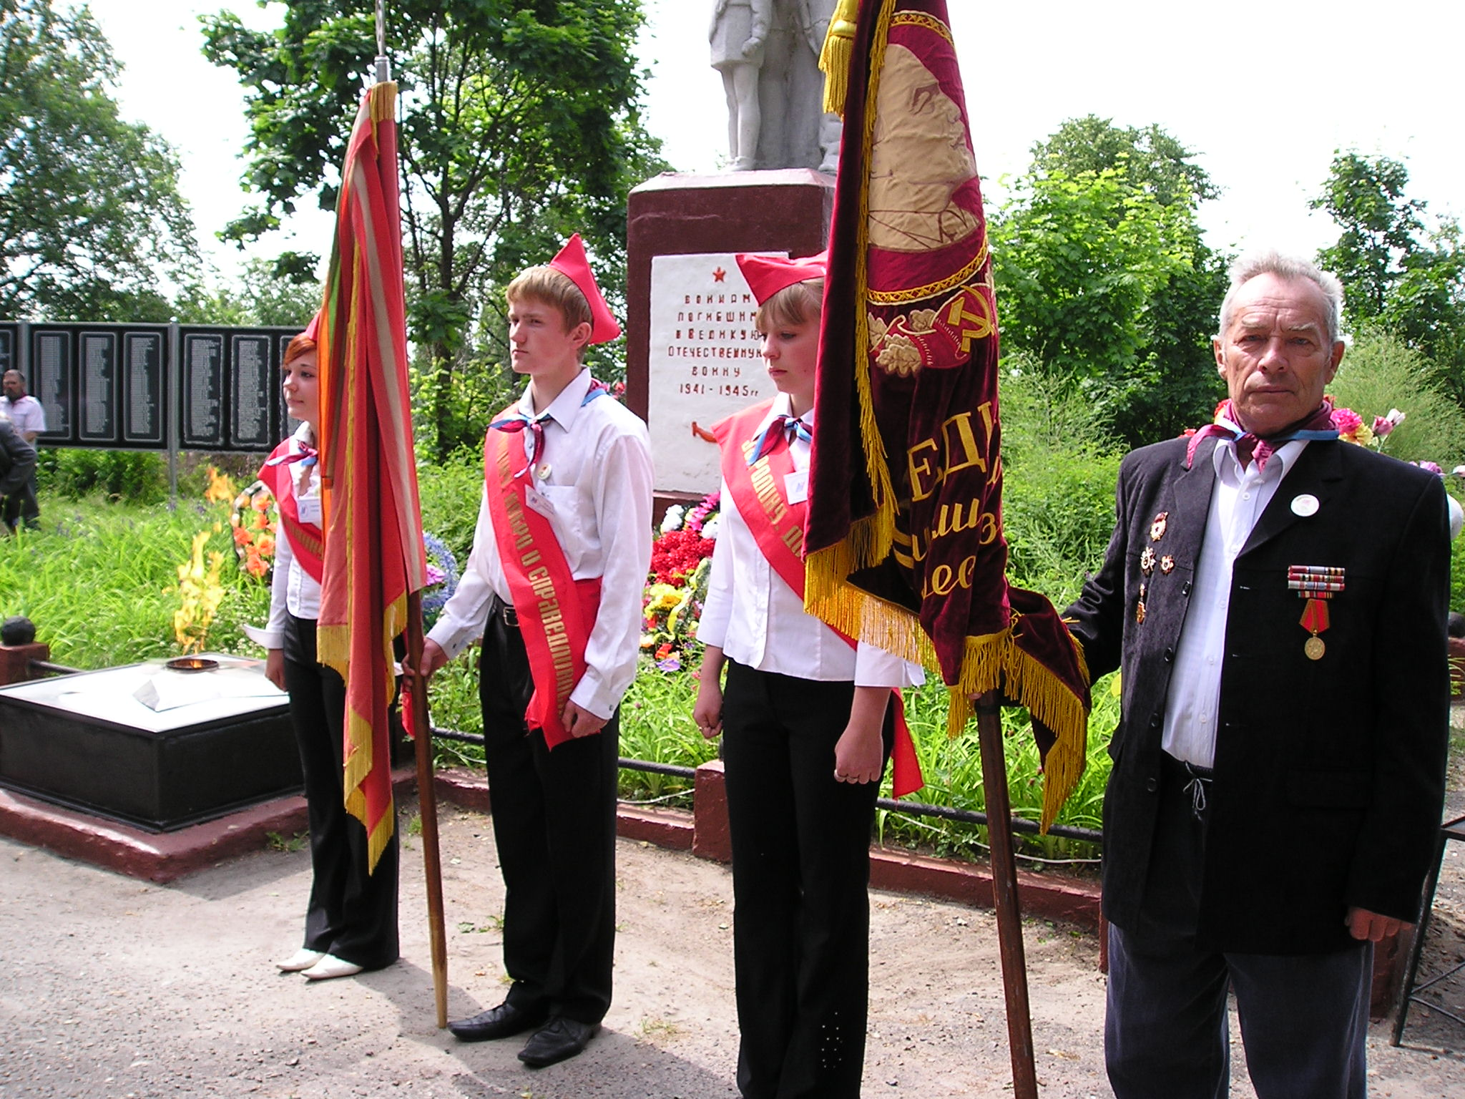

Международный фестиваль мужских хоров и ансамблей «Жаровские певческие ассамблеи» (раз в 3 года)
Макарьев принимает участников Международного фестиваля мужских хоров и ансамблей «Жаровские певческие ассамблеи». Представители культурного и духовного сообщества приезжают на родную землю С.А. Жарова, крупнейшего регента Русского Зарубежья, создателя мужского казачьего хора. В Макариево-Унженском монастыре проходит лития в память о С.А.Жарове, затем гражданская панихида у собора Александра Невского, где к мемориальной доске возлагают цветы. В актовом зале детской музыкальной школы проходит концерт солистов мужских хоров.
